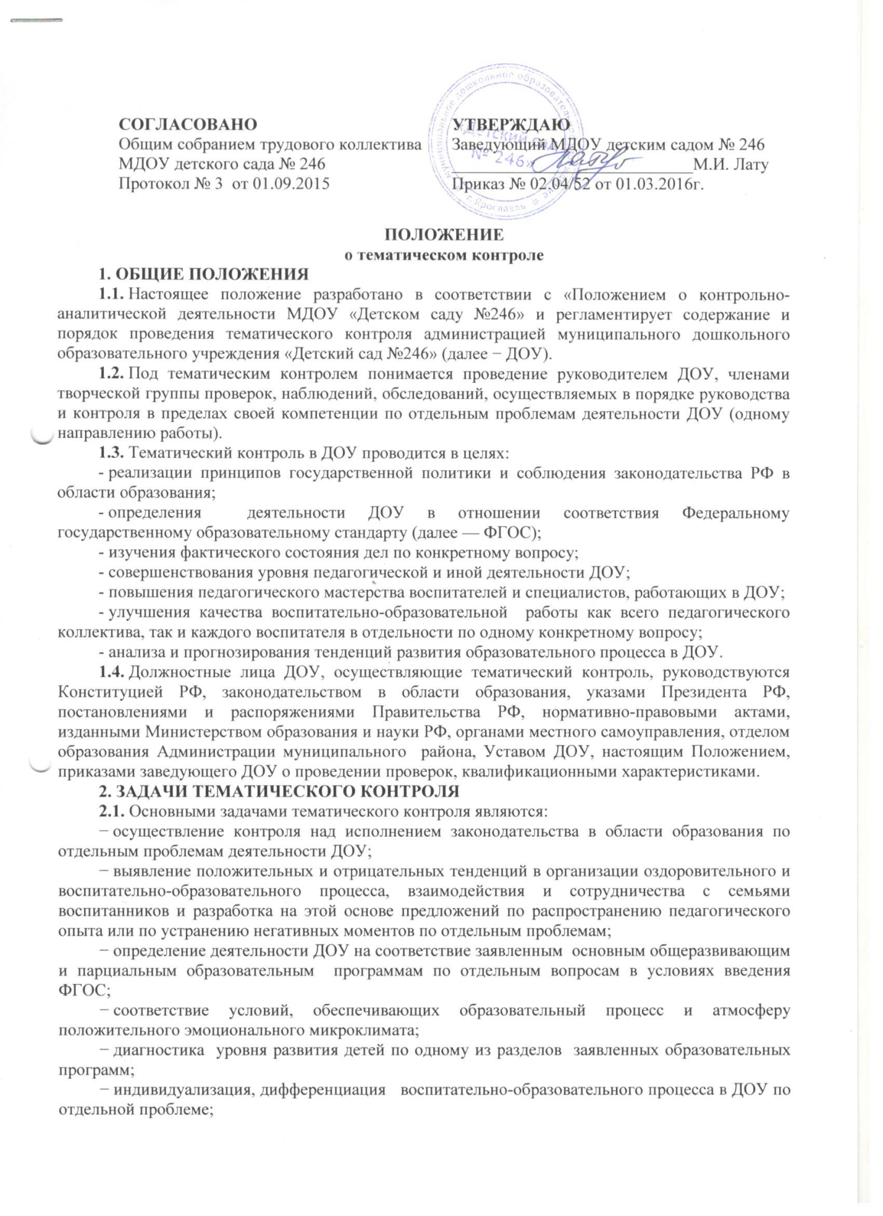

− устранение умственных и физических перегрузок воспитанников в соответствии с возрастными возможностями детей;
− внедрение в существующую практику здоровьесберегающих технологий, развивающего обучения, новых форм и методов работы, опыта мастеров педагогического труда, конкретных и альтернативных программ в условиях введения ФГОС;
− определение профессионального уровня педагогов.

3. ОРГАНИЗАЦИОННЫЕ ФОРМЫ, ВИДЫ И МЕТОДЫ ТЕМАТИЧЕСКОГО КОНТРОЛЯ
3.1. Основной формой тематического контроля является контрольно-аналитическая деятельность по отдельным проблемам деятельности ДОУ (одному направлению деятельности).
Тематический контроль осуществляется руководителем ДОУ, участниками творческой группы, а также другими специалистами в рамках полномочий, определённых приказом руководителя ДОУ и согласно утверждённому плану контроля, с использованием методов документального контроля, диагностики, наблюдения за организацией воспитательно-образовательного процесса, анкетирования, опроса участников воспитательно-образовательного процесса, диагностики освоения образовательных программ и иных правомерных методов и приёмов, способствующих достижению цели контроля.
Направления работы ДОУ, которые могут являться предметом контроля:
− диагностика уровня развития детей;
− оценка профессиональных умений педагогов;
− оценка создания условий для охраны жизни и здоровья детей, организации педагогического процесса;
− оценка планирования воспитательно-образовательного процесса;
− оценка взаимодействия и сотрудничества с родителями.
3.2. Тематический контроль может осуществляться в виде плановых тематических проверок и по конкретному вопросу на основании годового плана работы.
Контроль в виде плановых проверок осуществляется в соответствии с утверждённым планом-графиком, который обеспечивает периодичность и исключает нерациональное дублирование в организации проверок, доводится до членов педагогического коллектива перед началом учебного года.
Контроль предусматривает сбор, системный учёт, обработку и анализ информации по организации, результатам воспитательно-образовательного процесса для эффективного решения задач управления качеством образования по отдельно взятой проблеме (результаты обследования уровня развития детей по одному из разделов заявленной образовательной программы в условиях введения ФГОС, оценки профессиональных умений педагогов, опросов или анкетирования родителей и т.д.).
3.3. При проведении тематического контроля могут использоваться методы и приёмы:
− анкетирование;
− социальный опрос;
− тестирование;
− анализ практической деятельности воспитателя;
− посещение НОД, совместной деятельности, индивидуальной работы в свободной деятельности, режимных моментов, оздоровительных мероприятий, кружковой деятельности;
− наблюдение;
− изучение документации;
− отслеживание результатов продуктивной деятельности детей;
− беседы с детьми;
− собеседования с педагогами;
− анализ наглядной информации для родителей и другие методы и приёмы.

4. ОСНОВНЫЕ ПРАВИЛА КОНТРОЛЯ
4.1.Контроль осуществляет руководитель ДОУ или по его поручению члены творческой группы, другие специалисты при получении полномочий от руководителя ДОУ.
4.2.В качестве экспертов к участию в контроле могут привлекаться сторонние (компетентные) организации и отдельные специалисты.
Руководитель ДОУ вправе обратиться в органы управления, научные и методические учреждения за помощью в организации и проведении контроля. Помощь может быть предоставлена в том числе в виде проведения проверок по отдельным направлениям деятельности, участия компетентных специалистов в проведении конкретных мероприятий по контролю, консультирования.
4.3. Руководитель ДОУ издает приказ о сроках проверки, назначении председателя комиссии и её членов, определении темы проверки, разработке плана-задания контроля и установлении сроков представления итоговых материалов.
Привлеченные специалисты, осуществляющие контроль, должны обладать необходимой квалификацией.
4.4. Председатель комиссии разрабатывает план-задание контроля и утверждает его у руководителя ДОУ не позднее, чем за пять дней до начала проверки.
План-задание устанавливает особенности конкретной проверки:
- цели и сроки контроля;
- объекты, подлежащие контролю;
- нормативно-правовые акты, которыми будут руководствоваться эксперты;
- вопросы, задания, материалы, требуемые для обеспечения достаточной информированности и сравнимости результатов контроля для подготовки итогового документа (справки) по отдельным разделам деятельности ДОУ или должностного лица;
- список итоговых документов контроля.
Председатель комиссии должен ознакомить должностные лица с планом-заданием контроля в сроки, установленные приказом руководителя ДОУ.
Должностные лица после ознакомления с планом-заданием контроля должны поставить под ним подписи, удостоверяющие, что они ознакомлены с планом-заданием контроля.
4.5. Периодичность, виды и темы контроля определяются на основе проблемно-ориентированного анализа работы ДОУ по итогам учебного года, основных тенденций развития образования в ДОУ, регионе, стране.
4.6. Основаниями для проведения тематического контроля являются:
- годовой план работы ДОУ (раздел «Контроль»);
- документально оформленное задание заведующего .
4.7. Продолжительность тематической проверки не должна превышать 5-10 дней с посещением проверяющим не более шести занятий и других мероприятий.
4.8. Педагоги должны быть ознакомлены с планом-заданием проверки заранее, согласно срокам, установленных приказом руководителя ДОУ.
4.9. Эксперты имеют право запрашивать необходимую информацию, изучать документацию, относящуюся к вопросу проверки.
4.10. При обнаружении в ходе проверки нарушений законодательства РФ в области образования о них сообщается руководителю ДОУ.

5. РЕЗУЛЬТАТЫ ТЕМАТИЧЕСКОГО КОНТРОЛЯ
5.1.Результаты тематического контроля оформляются в форме справки.
Справка о результатах контроля должна содержать констатацию фактов, выводы и, при необходимости, предложения.
5.2.Информация о результатах проведенного контроля доводится до работников ДОУ в течение семи дней с момента завершения проверки.
Должностные лица после ознакомления с результатами контроля должны поставить подписи под справкой о результатах контроля, удостоверяющие о том, что они ознакомлены с результатами контроля.
При этом они вправе сделать запись в справке о результатах контроля о несогласии с результатами контроля в целом или по отдельным фактам и выводам. В случаях, когда отсутствует возможность получить подпись проверяемого, запись об этом делает председатель комиссии, осуществляющий проверку, или руководитель ДОУ.
5.3.По итогам контроля в зависимости от его формы, целей и задач и с учетом реального положения дел:
- проводятся заседания педагогических или методических советов, производственные совещания, рабочие совещания с педагогическим составом;
- сделанные замечания и предложения проверяющих лиц фиксируются в документации согласно номенклатуре дел ДОУ;
- принимаются меры, направленные на совершенствование воспитательно-образовательного процесса и повышения качества, оздоровительно-профилактических мероприятий, воспитательно-образовательных мероприятий, работы по формированию предпосылок к достижению целевых ориентиров в условиях введения ФГОС, уровня воспитанности и развития детей дошкольного возраста;
- результаты контроля могут учитываться при проведении аттестации педагогических кадров.
5.4.Руководитель ДОУ по результатам тематического контроля принимает следующие решения:
- издание соответствующего приказа;
- обсуждение итоговых материалов контроля коллегиальным органом;
- проведение повторного тематического контроля с привлечением определенных специалистов (экспертов);
- привлечение к дисциплинарной ответственности должностных лиц;
- поощрение работников;
- иные решения в пределах своей компетенции.

